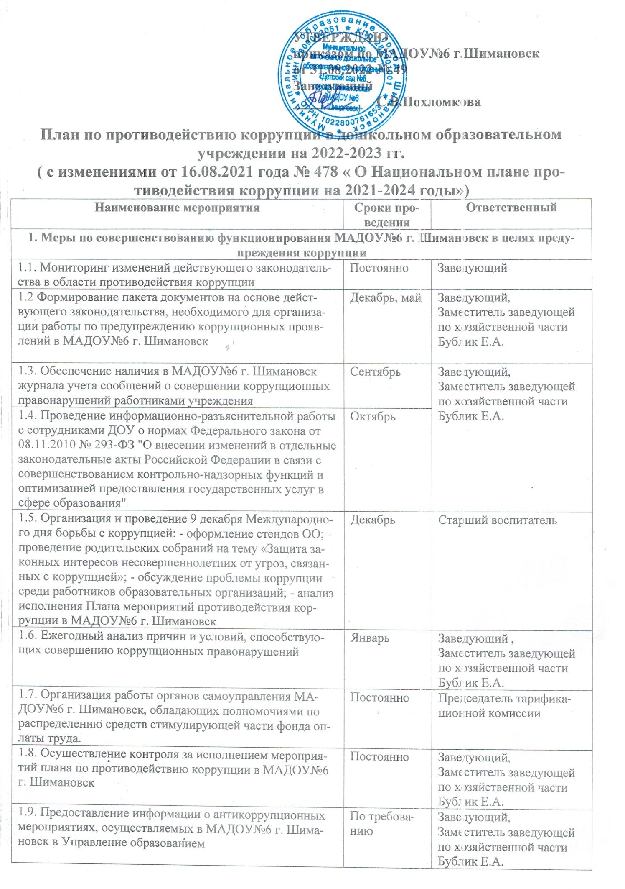
1.10 Обеспечение информационной открытости образовательной деятельности МАДОУ№6 г. Шимановскв части антикоррупционного просвещения сотрудников и родителей МАДОУ№6 г. Шимановск | В течении года | Старший воспитатель
2. Меры по правовому просвещению и повышению антикоррупционной компетентности сотрудников, воспитанников МАДОУ№6 г. Шимановск и их родителей
2.1. Организация и проведение в Международного дня борьбы с коррупцией, мероприятий, направленных на формирование нетерпимости в обществе к коррупционному поведению | Ежегодно  9 декабря | Старший воспитатель, заместитель заведующей по хозяйственной части Бублик Е.А., воспитатели групп, музыкальный руководитель
2.2 Организация обучения работников МАДОУ№6 г. Шимановск на семинарах или курсах по теме «Противодействие коррупции в органах государственного и муниципального управления | В течение 2022- 2023г | Заведующий
2.3 Реализация мероприятий по антикоррупционному образованию, направленных на решение задач формирования антикоррупционного мировоззрения, повышения уровня правосознания и правовой культур сотрудников МАДОУ№6 г. Шимановск | Февраль | Заместитель заведующей по хозяйственной части Бублик Е.А.
2.4 Организация повышения квалификации педагогических работников МАДОУ№6 г. Шимановск по формированию антикоррупционных установок личности подрастающего поколения. | 2022-2023г | Заведующий
2.5 Разработка методических материалов по вопросам модернизации нормативно-правовой базы деятельности МАДОУ№6 г. Шимановск, в части противодействия коррупции в ОУ. | В течении года | Заместитель заведующей по хозяйственной части Бублик Е.А.  Старший воспитатель
2.6. Изготовление памяток для родителей: "Если у вас требуют взятку"; "Взяткой могут быть…!"; "Это важно знать!" | Декабрь | Старший воспитатель, воспитатели групп
2.7. Проведение выставки рисунков "Я и мои права" по мотивам сказок народов мира | Декабрь | Воспитатели групп
2.8 Проведение мероприятий разъяснительного и Просветительского характера (лекции, семинары, квест-игры и др.) в образовательных организациях с использованием в том числе интернетпространства в течение учебного года | Октябрь-апрель | Старший воспитатель
2.9 Участие в городском конкурсе социальной рекламы на антикоррупционную тематику среди организаций, осуществляющих образовательную деятельность | 2022 год | Заместитель заведующей по хозяйственной части Бублик Е.А.  Старший воспитатель
3. Взаимодействие МАДОУ№6 г. Шимановск и родителей
(законных представителей) воспитанников
3.1. Информирование родителей (законных представителей) о правилах приема в МАДОУ№6 г. Шимановск | 2 квартал | Заведующий
3.2. Обеспечение наличия в МАДОУ№6 г. Шимановск книги замечаний и предложений. Проведение анализа и контроля устранения обоснованных жалоб и замечаний родителей | 1 квартал (оформление) | Заведующий, заместитель заведующей по хозяйственной части, старший воспитатель
3.3. Разработка Справочника для родителей для обеспечения доступа родителям к правовой и социально-значимой информации о деятельности МАДОУ№6 г. Шимановск | Ежегодно | Заведующий  Заместитель заведующей по хозяйственной части
3.4. Обновление информации Справочника для родителей | Март
3.5. Проведение ежегодного опроса родителей воспитанников МАДОУ№6 г. Шимановск с целью определения степени их удовлетворенности работой МАДОУ№6 г. Шимановск, качеством предоставляемых медицинских и образовательных услуг | Апрель | Старший воспитатель
3.6. Размещение на сайте МАДОУ№6 г. Шимановск ежегодного публичного отчета заведующего об образовательной, медицинской и финансово-хозяйственной деятельности | Постоянно | Музыкальный руководитель, старший воспитатель
3.7. Обеспечение функционирования сайта МАДОУ№6 г. Шимановск в соответствии с Федеральным законом от 09.02.2009 № 8-ФЗ "Об обеспечении доступа к информации о деятельности государственных органов и органов местного самоуправления" для размещения на нем информации о деятельности МАДОУ№6 г. Шимановск, правил приема воспитанников, публичного доклада руководителя МАДОУ№6 г. Шимановск, телефона доверия Министерства образования | Апрель
3.8. Разработка раздела "Противодействие коррупции" на сайте учреждения для обеспечения открытости деятельности МАДОУ№6 г. Шимановск | Постоянно

